Лабораторна робота №10

Тема: Вступ до документації проекту.

Мета: Виконати індивідуальне завдання для отримання знань з документації проекту.

**Індивідуальне завдання**

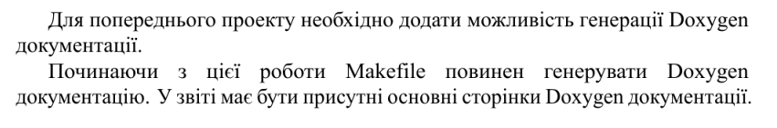

**Хід роботи**

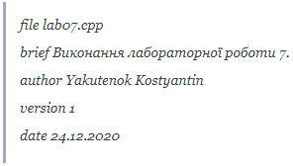Рис.1 - markdown інформація про проект.  
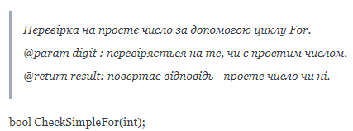  
Рис.2 - markdown для функції for  
 **Висновок:** Розроблено markdown для попередньої лабораторної роботи.